Imię i nazwisko: Karol Działowski Grupa: 22B

Operacje na macierzach – Matematyka obliczeniowa

**Ćwiczenie 1**

1. Zdefiniuj macierz $A=\left(\begin{matrix}-5 & -100 & 0 & 0 \\ 0.5 & -1.15 & -1.1 & 0.15 \\ 0 & 0 & -0.04 & 0 \\ 0 & 0.0055 & 0.0036 & -0.0063\end{matrix}\right)$
2. oblicz wyznacznik macierzy A – użyj polecenia det

**-6**

1. oblicz wartości własne macierzy A – użyj polecenia eig
2. oblicz iloczyn wartości własnych otrzymanych w punkcie 3.

**-6**

1. wyznacz macierz odwrotną do macierzy A – użyj polecenia inv
2. wyznacz macierz trójkątną górną i dolną macierzy A – użyj polecenia triu i tril
3. wyznacz ślad macierzy A (suma elementów na głównej przekątnej) – użyj polecenia trace

**-6.1963**

**Ćwiczenie 2**

1. Zdefiniuj macierz $A=\left(\begin{matrix}1 & 1 & 2 \\ 2 & 1 & 4 \\ 3 & 0 & 6\end{matrix}\right)$
2. Oblicz rząd macierzy A – użyj polecenia rank

**2**

1. Oblicz wartości własne macierzy A – użyj polecenia eig

**[7.316624790355400;-1.161053895306361e-15;0.683375209644601]**

1. Oblicz sumę wartości własnych macierzy A.

**8**

1. oblicz współczynniki wielomianu charakterystycznego – użyj polecenia poly
2. oblicz pierwiastki wielomianu charakterystycznego – użyj polecenia roots

**[7.316624790355391;0.683375209644601;-1.161053895306361e-15]**

1. Porównaj wyniki otrzymane w punkcie 3 i 6. Co zauważyłeś?

**Wartości elementów wektorów są zbliżone do siebie. Drugi element wartości własnych macierzy jest podobny do trzeciego elementu wektora pierwiastków wielomianu charakterystycznego. Trzeci element wartości własnych macierzy jest podobny do drugiego elementu wektora pierwiastków wielomianu charakterystycznego. Zmieniona jest kolejność elementów w wektorach.**

1. Wyznacz ślad macierzy A – użyj polecenia trace

**8**

1. Porównaj wyniki otrzymane w punkcie 4 i 8. Co zauważyłeś?

**Suma wartości własnych macierzy jest równa śladowi macierzy.**

**Ćwiczenie 3**

1. Zdefiniuj macierz $A=\left(\begin{matrix}1 & -1 & 2 \\ 2 & 1 & -4 \\ 3 & 0 & 6\end{matrix}\right)$
2. Wyznacz wielomian charakterystyczny – użyj polecenia poly
3. Wyznacz pierwiastki wielomianu – użyj polecenia roots
4. Zaznacz pierwiastki na wykresie – użyj polecenia plot oraz real i imag, jeśli otrzymałeś pierwiastki zespolone.
5. Wstaw wykres z pierwiastkami.

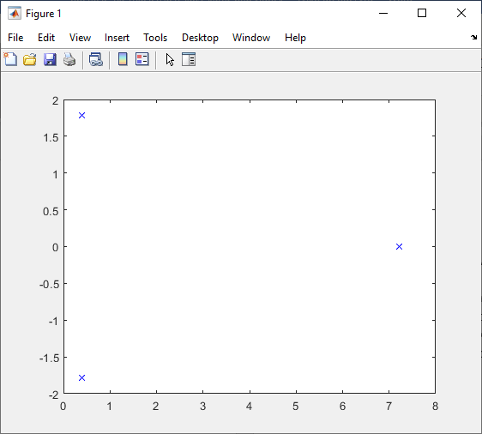

**Ćwiczenie 4**

1. Zdefiniuj macierz $A=\left(\begin{matrix}0 & 1 \\ -2 & -3\end{matrix}\right)$
2. Wyznacz jednocześnie wartości własne i wektory własne macierzy A – użyj polecenia eigs
3. Zapisz konstrukcję polecenia, które umożliwia jednoczesne obliczanie wielkości z punktu 2. Oznacz zmienną przechowującą wartości własne jako ‘a’ oraz zmienną przechowującą wektory własne jako ‘b’.

**[b,a] = eigs(A)**

**Ćwiczenie 5**

1. Zdefiniuj macierz A $A=\left(\begin{matrix}1 & 1 & 1 \\ 2 & 1 & -1 \\ 2 & 0 & 2\end{matrix}\right)$
2. Oblicz wartości własne macierzy A i jej wektory własne.
3. Oblicz wyznacznik macierzy A.

**6**

1. Znajdź macierz B podobną do A, wykorzystaj regułę $B=S^{-1}AS$, gdzie S jest macierzą złożoną z wektorów własnych.
2. Jakie wartości leżą na głównej przekątnej w macierzy B?

**3 2 -1**

1. Oblicz wyznacznik macierzy B. Porównaj go z wynikiem z punktu 3.

**-6**